DAFTAR PUSTAKA

**Buku :**

Ali Zainuddin,” *Metode Penelitian Hukum”,* Jakarta: Sinar Grafika, 2018

Jeremy Bentham & John Stuart Mill, “An Introduction to the Principles of Morals and Legislation & Utilitarianism, London, Inggris: Oxford University Press**,** Dover Publications**,** danHackett Publishing, 1789 & 1863

John Rawls, “A Theory of Justice”, Amerika Serikat: Harvard University Press, 1971

Jürgen Habermas, “Between Facts and Norms: Contributions to a Discourse Theory of Law and Democracy”, Amerika Serikat: MIT Press, 1996

Moh.Khamim, et al,  *Pengantar Hukum Otonomi Daerah*, Yogyakarta: Tanah Air Beta, 2022

Ridwan, I. H. J., & Achmad Sodik, S. H. (2023). Hukum Tata Ruang: dalam konsep kebijakan otonomi daerah. Nuansa Cendekia.

Robert Nozick, “Anarchy, State, and Utopia”, Amerika Serikat: Basic Books, 1974

Wahid, A. Y., & SH, M. S. (2016). Pengantar Hukum Tata Ruang. Prenada Media.

**Jurnal :**

Djatmiati, T. S. (2004). Prinsip Izin Usaha Industri di Indonesia (Doctoral dissertation, UNIVERSITAS AIRLANGGA).

Evaluasi Kinerja Badan Usaha Milik Desa (BUMDes) dalam Pengelolaan Sumber Daya Alam Desa” – jurnal Administrasi Negara, Vol.8 No.2 (2023)

Helmi, H. (2022). Sistem Pengawasan Perizinan Bidang Lingkungan Hidup Terhadap Perizinan Berusaha Bidang Kehutanan dan Pertambangan di Indonesia. Jurnal Sains Sosio Humaniora LPPM Universitas Jambi, 6(1), 15-30.

HK, A. P., Yasa, I. W., Setyawan, F., Adiwibowo, Y., & Manggala, F. P. (2023). Dampak Alih Fungsi Lahan Sawah Dilindungi (LSD) terhadap Ketahanan Pangan Pedesaan di Kabupaten Jember. *INICIO LEGIS*, *4*(2), 167-181..

“Peran BUMDes dalam Meningkatkan Perekonomian Desa” *Jurnal Ekonomi Pembangunan, Vol. 12 No.3 (2022)*

Prasetyo, A. B. (2018). Mengenal Karateristik Pengaturan Tanah Bengkok Di Indonesia. *Law, Development and Justice Review*, *1*(1), 97-104.

Ramadana, C. B. (2013). *Keberadaan Badan Usaha Milik Desa (BUMDES) sebagai Penguatan Ekonomi Desa* (Doctoral dissertation, Brawijaya University).

Rajagukguk, S. E. M., Marpaung, L. A., & Ningrum, H. R. S. (2019). Implementasi Peraturan Menteri Agraria Dan Tata Ruang/Kepala Badan Pertanahan Nasional Nomor 13 Tahun 2017 Tentang Tata Cara Blokir Dan Sita Pada Kantor Pertanahan Kota Bandar Lampung. *PRANATA HUKUM*, *14*(2), 192-207.

Widodo, S. (2017). Rencana Tata Ruang Wilayah Dalam Perspektif Perencanaan Pembangunan Wilayah (Studi Pada Badan Perencanaan Pembangunan Daerah Kota Probolinggo). Jurnal ilmiah administrasi publik, 3(3), 166-172.

**Artikel :**

Simbawa, A. (2022). PROSEDUR PEROLEHAN PERSETUJUAN BANGUNAN GEDUNG. *LEX PRIVATUM*, *10*(4).

Sutaryono, S. (2023). Lahan Sawah Dilindungi. *SKH Kedaulatan Rakyat, Sabtu 15 April 2023*

**Undang – Undang Dan Peraturan :**

Undang-Undang Dasar Negara Republik Indonesia Tahun 1945;

Undang-Undang Republik Ind Nomor 5 Tahun 1960 tentang Peraturan Dasar Pokok-Pokok Agraria;

Undang-Undang Republik Indonesia Nomor 6 Tahun 2014 Tentang Desa;

PP No. 11 Tahun 2021 tentang BUM Desa

Peraturan Daerah Kabupaten Tegal Nomor 2 Tahun 2023 tentang Rencana Tata Ruang Wilayah Kabupaten Tegal Tahun 2023-2043

**LAMPIRAN**

Lampiran 1 Wawancara

1. Kapan bumdes dibentuk?

2. Apa yg melatar belakangi membangun ruko bumdes

3. Siapa sj pengurus bumdes?

4. Syaratnya apa untuk memiliki ruko bumdes?

5. Apakah ada perjanjian antara bumdes dg konsumen sebagai bukti perikatan?

6. Apakah ada kendala tentang perijinan pendirian ruko bumdes?

7. Persyaratannya perijinan pendirian ruko?

8. Hambatan dalam pengelolaan ruko BUMDes

9. Apa solusi yg dilakukan oleh pemdes?

10.. bukti kepemilikan ruko bumdes, hak guna bangunan, apa hak guna pakai? Untuk masa berapa tahun?

11. Berapa persen hak desa atas pengelolaan ruko bumdes?

12. Apakah status tanah ruko sekarang?

13. Sudah ber IMB?

14. Apakah membawa dampak positif bagi pemdes dan masyarakat bagi pertumbuhan ekonomi?

15. Apakah semua ruko sudah berpenghuni/sudah terjual?

16. Berapa harga jual per ruko?

Lampiran 2 Struktur BUM Desa

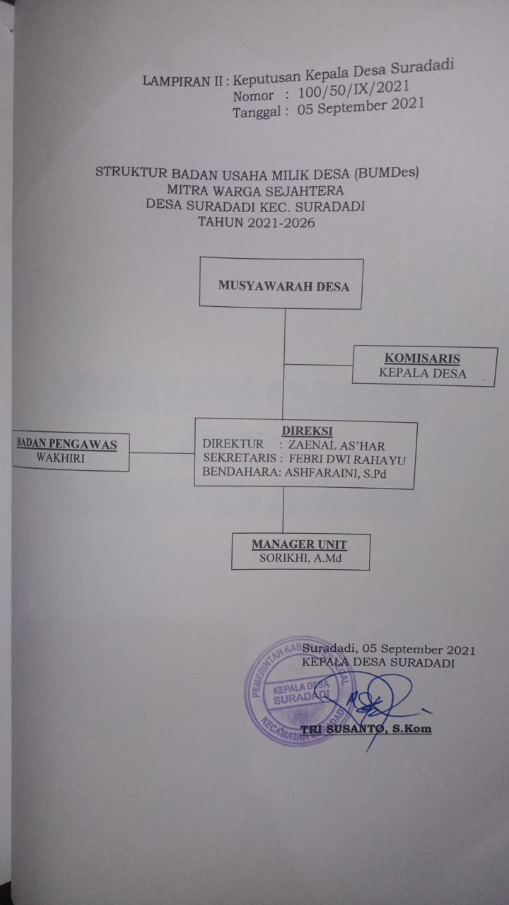

**DAFTAR RIWAYAT HIDUP**

Nama : Muhammad Wildan Al-Ghani

NPM : 5121600057

Tempat/tgl lahir : Brebes, 19 September 2002

Program studi : Ilmu Hukum

Alamat : Jl. Suradadi kertasari KM. 03 Kec. Suradadi Kab. Tegal

|  |  |  |  |
| --- | --- | --- | --- |
| **No** | **Nama Sekolah** | **Tahun Masuk** | **Tahun Lulus** |
| 1. | MI Muhammadiyah Kertasari | 2009 | 2015 |
| 2. | SMP Muhammadiyah Suradadi | 2015 | 2018 |
| 3. | SMA Negeri 1 Warureja | 2018 | 2021 |
| 4. | S1 Fakultas Hukum Universitas Pancasakti Tegal | 2021 | 2025 |

Demikian daftar riwayat hidup ini saya buat dengan sebenarnya.

Tegal, 6 Februari 2025

Hormat Saya,

Muhammad Wildan Al-Ghani